Лабораторная работа №4.

Основы интерфейса взаимодействия пользователя с системой Unix на уровне командной строки

Александр Андреевич Шуплецов

Содержание

# 1 Цель работы

Приобретение практических навыков взаимодействия пользователя с системой по- средством командной строки.

# 2 Теоретическое введение

В операционной системе типа Linux взаимодействие пользователя с системой обычно осуществляется с помощью командной строки посредством построчного ввода ко- манд. При этом обычно используется командные интерпретаторы языка shell: /bin/sh; /bin/csh; /bin/ksh. Формат команды. Командой в операционной системе называется записанный по специальным правилам текст (возможно с аргументами), представляющий собой ука- зание на выполнение какой-либо функций (или действий) в операционной системе. Обычно первым словом идёт имя команды, остальной текст — аргументы или опции, конкретизирующие действие. Общий формат команд можно представить следующим образом: .

# 3 Выполнение работы

1. Определим полное имя нашего домашнего каталога. Далее относительно этого ката- лога будут выполняться последующие упражнения.

Figure 1: имя домашнего каталога

Figure 1: имя домашнего каталога

1. Перейдем в каталог /tmp..

Figure 2: каталог tmp

Figure 2: каталог tmp

1. Выведем на экран содержимое каталога /tmp. Для этого используем команду ls с различными опциями.

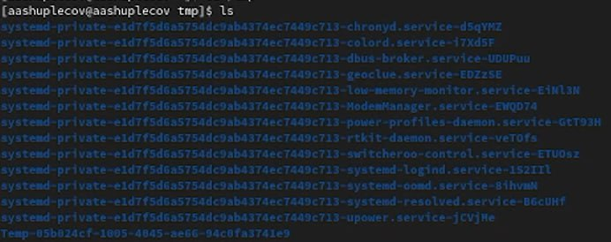

Figure 3: ls /tmp

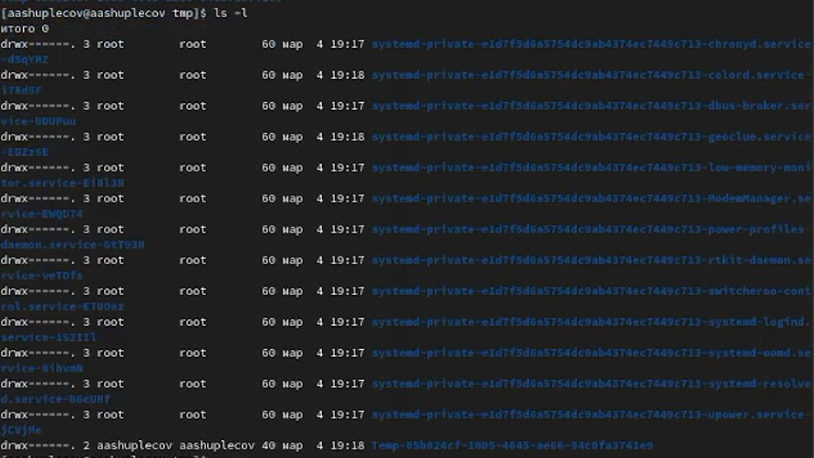

Figure 4: ls-l /tmp

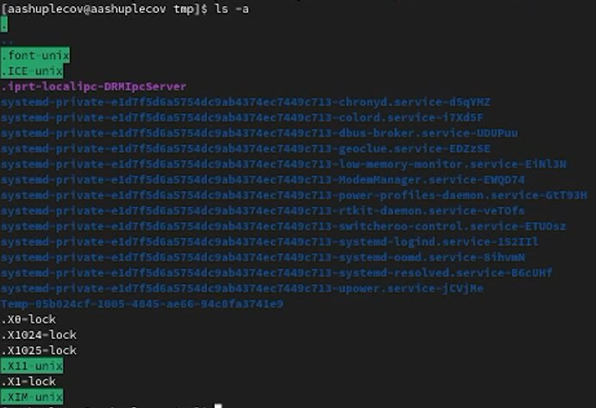

Figure 5: ls-a /tmp

1. Определим, что в каталоге /var/spool нет подкаталога с именем cron.

Figure 6: cron in spool

Figure 6: cron in spool

1. Перейдем в наш домашний каталог и выведем на экран его содержимое. Опре- делим, что мы являемся владельцем файлов и подкаталогов.



Figure 7: владелец каталогов

1. В домашнем каталоге создадим новый каталог с именем newdir, в каталоге ~/newdir создадим новый каталог с именем morefun.

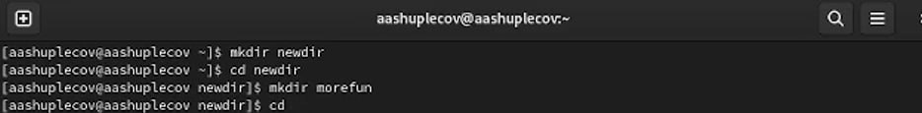

Figure 8: newdir and morefun

1. В домашнем каталоге создадим одной командой три новых каталога с именами letters, memos, misk. Затем удалим эти каталоги одной командой..



Figure 9: создание letter, memos, misk

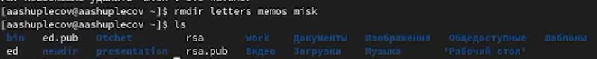

Figure 10: удаление letter, memos, misk

1. Удалим ранее созданный каталог ~/newdir командой rm. Проверим, был ли каталог удалён.



Figure 11: -r newdir

1. С помощью команды man определим, какую опцию команды ls нужно использо- вать для просмотра содержимое не только указанного каталога, но и подкаталогов, входящих в него.

Figure 12: -R

Figure 12: -R

1. С помощью команды man определим набор опций команды ls, позволяющий отсорти- ровать по времени последнего изменения выводимый список содержимого каталога с развёрнутым описанием файлов.

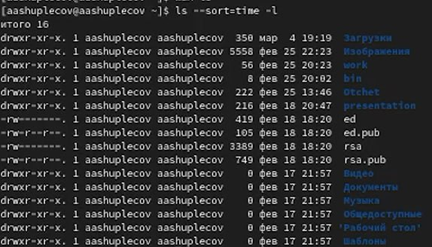

Figure 13: сортировка по времени

1. Используем команду man для просмотра описания опций следующих команд: cd, pwd, mkdir, rmdir, rm.

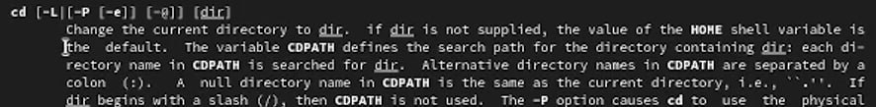

Figure 14: опции cd

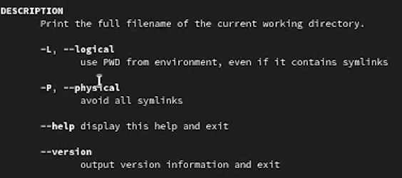

Figure 15: опции pwd

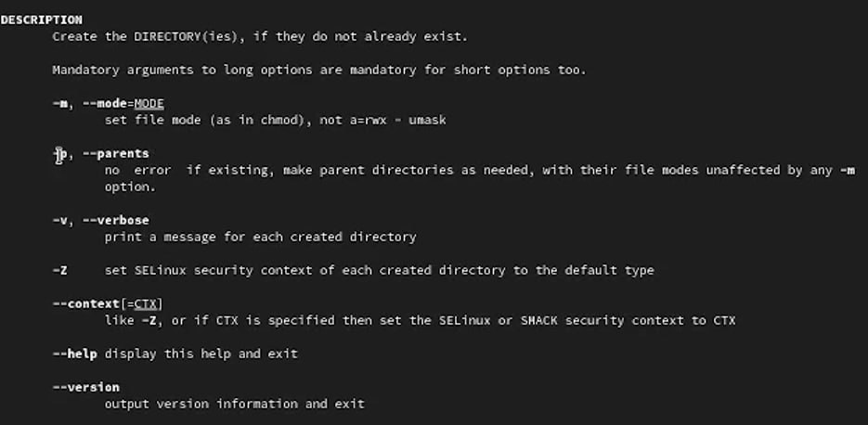

Figure 16: опции mkdir

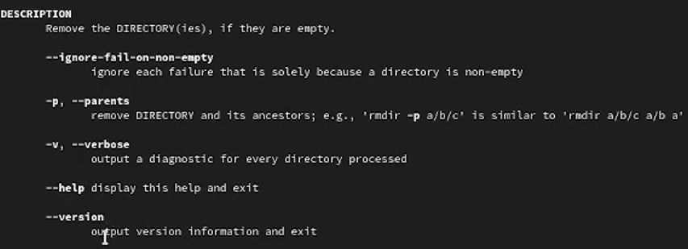

Figure 17: опции rmdir

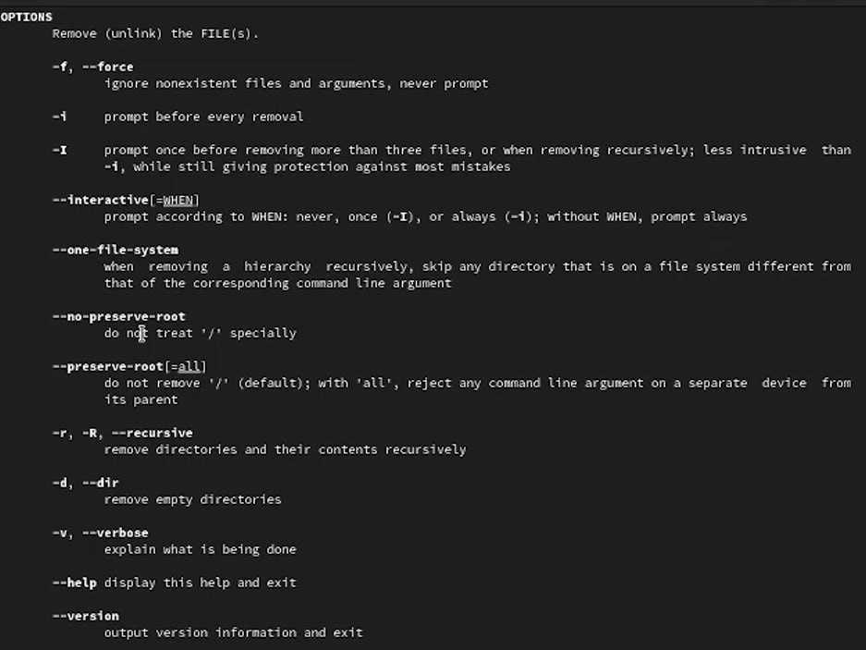

Figure 18: опции rm

1. Используя информацию, полученную при помощи команды history, выполним мо- дификацию и исполнение команды из буфера обмена.

Figure 19: history

Figure 19: history

# 4 Выводы

Я приобрел практические навыки взаимодействия пользователя с системой по- средством командной строки.

# Список литературы

Кулябов Д.С. “Материалы к лабораторным работам”